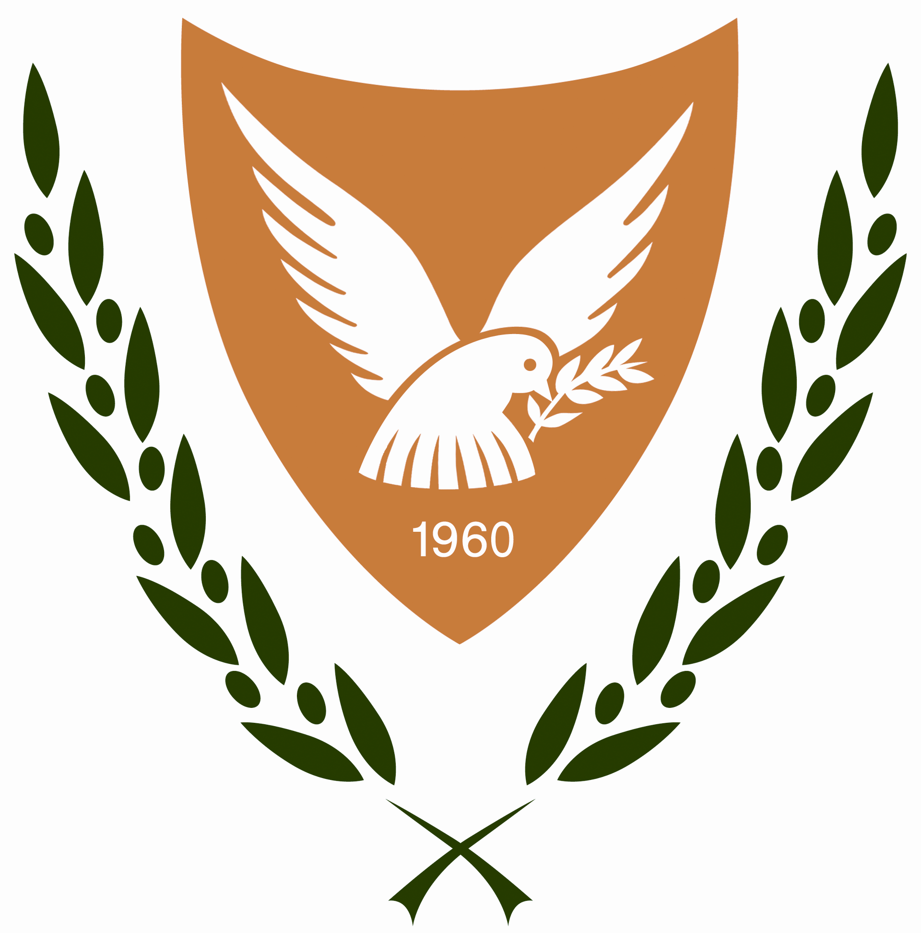

ΚΥΠΡΙΑΚΗ ΔΗΜΟΚΡΑΤΙΑ ΕΠΑΡΧΙΑΚΗ ΔΙΟΙΚΗΣΗ
ΛΑΡΝΑΚΑΣ
ΥΠΟΥΡΓΕΙΟ ΕΣΩΤΕΡΙΚΩΝ

09 Φεβρουαρίου 2022

ΑΝΑΚΟΙΝΩΣΗ

ΑΠΑΣΧΟΛΗΣΗ ΝΑΥΑΓΟΣΩΣΤΩΝ ΚΑΤΑ ΤΗΝ ΠΕΡΙΟΔΟ ΑΠΡΙΛΙΟΥ –
ΝΟΕΜΒΡΙΟΥ 2022

Η Επαρχιακή Διοίκηση Λάρνακας δέχεται αιτήσεις μέχρι 04 Μαρτίου 2022, για την εργοδότηση (8) 8μηνων ναυαγοσωστών για χρονική περίοδο από 01/04 /2022 μέχρι 30/11/2022. Οι αιτήσεις θα υποβάλλονται στο σχετικό ειδικό έντυπο που αναρτήθηκε στην ιστοσελίδα της Επαρχιακής Διοίκησης, από υποψήφιους που πληρούν τα καθορισμένα κριτήρια για τη θέση του Ναυαγοσώστη, τα οποία επίσης είναι αναρτημένα στην ιστοσελίδα της Επαρχιακής Διοίκησης Λάρνακας.

2. Οι αιτήσεις θα υποβάλλονται και θα παραδίδονται στα Γραφεία της Επαρχιακής Διοίκησης Λάρνακας και να συνοδεύονται από όλα τα απαιτούμενα δικαιολογητικά.

ΕΠΑΡΧΙΑΚΗ ΔΙΟΙΚΗΣΗ ΛΑΡΝΑΚΑΣ

----------------------------------------------------------------------------------------------------------
Επαρχιακή Διοίκηση Λάρνακας, Τ.Θ. 40103, 6301 Λάρνακα – Τηλ. +357 24 801818 - Φαξ. +357 24 304644
Ιστοσελίδα: http://www.moi.gov.cy email: Larnaca.dao@lcada.moi.gov.cy

